持ち運べるHMI
高い生産性を維持する、モバイルデバイス端末上でのスムーズな操作管理
機械のオペレータは今、コントロール機能をメインであるHMIから各自のモバイル端末に移し替えて作業することができるようになりました。 B&Rの mapp View HMI ソリューションが備える新しい特徴によって、求められる作業と情報は、指先1つで操作、管理することができるようになります。HMIをモバイル端末に搭載する感覚で、作業場所に縛られることなく、自由に歩きまわりながら作業を続けることができるのです。
「従来のHMI端末は、機械のオペレータに操作のため、ある一定の距離で作業をすることを強いているようなものでした。」と、B&Rのソフトウェア開発のエキスパート、マニュエル・サンチェスは言います。「たとえば、端末のスクリーンにタッチできない距離にいる場合、オペレータはマシンの操作管理ができません。」B&R製のウェブ上で管理するHMIソリューションを使えば、オペレータは場所を気にせずに、モバイル端末上で機械操作と管理を行うことができます。タスクが完了したら、機械制御をメインのHMI端末へスムーズに戻すことも可能です。
mapp View HMIソリューションで使える、新しいQRViewerウィジェットは、機械のユーザインターフェース上に動的なQRコードを生成します。モバイル端末でのHMI管理の移行に加え、QRコードによって、機械のパフォーマンスと可用性を最適にする新しい特徴の様々な利点が生かされます。
レスポンスタイムの高速化
システム上、何らかのエラーが発生した際、オペレータは迅速に、解決に導くドキュメントや、動作説明の動画、その他ありとあらゆる解決に導く情報に、スマートフォンやタブレット端末から直接アクセスすることができます。過去のパフォーマンスをチェックするためのデータ閲覧の際には、より高度なERPシステムにアクセスし、サプライチェーン全体を通じてバッチを確認することも可能です。正しい情報に、正しい場所から、正しいタイミングでアクセスする―、この利便性が、ダウンタイムを最小に保ちながら、機械の生産性を安全に保つことに繋がるのです。

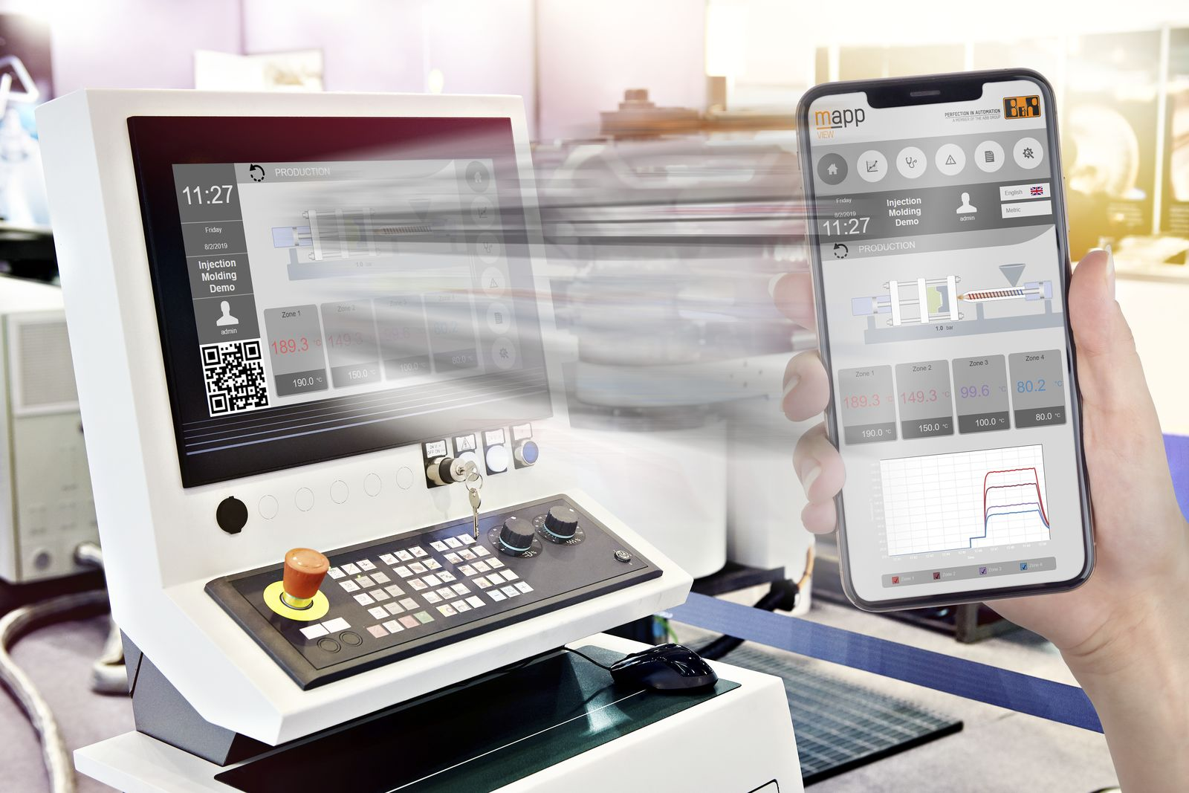
機械のオペレータは今、コントロール機能をメインであるHMIから各自のモバイル端末に移し替えて作業することができるようになりました。これまでのように一定の作業場所にとらわれず、現場のどこからでもマシン操作が自由自在にできるようになります。

B&Rについて
ABBグループの一員であるB&Rは、オーストリアに本社を置く産業オートメーションのグローバルリーダーです。 B&Rは、最先端のテクノロジーと先進的なエンジニアリングを組み合わせ、あらゆる産業のお客様に、マシンおよびファクトリーオートメーション、モーションコントロール、HMI、統合型安全技術など、トータルソリューションを提供しています。OPC UA、POWERLINK、openSAFETYなどのIIoT通信規格やAutomation Studioソフトウェアにより、B&Rは常にオートメーションエンジニアリングの未来を再定義しています。よりいっそうの工程簡素化と、お客様の期待を超えたいというコミットメントに支えられ、B&Rは産業オートメーションの最前線を走り続けています。
より詳細な情報については、www.br-automation.com/ja をご覧ください。

